Seis anos de ensaios multiambientes revelam aumento expressivo na produtividade do milho no Semiárido sergipano: uma abordagem via modelos mistos
Mario Sergio Rodrigues Barreto
Mikaely Rosendo dos Santos
Carla Nayara da Silva Lima
Barbara Nascimento Santos
Nartênia Susane Costa Aragão
Tâmara Rebeca Albuquerque de Oliveira
José Jairo Florentino Cordeiro Junior
Gustavo Hugo Ferreira de Oliveira

INTRODUÇÃO
O milho (Zea mays L.) é a base alimentar e insumo estratégico para cadeias produtivas no Brasil, mas enfrenta severas limitações no semiárido nordestino devido à irregularidade hídrica e elevada variabilidade climática (Pinto et al., 2023). Na região a produtividade média ainda é inferior ao potencial genético dos cultivares disponíveis, impactando a segurança alimentar e a renda agrícola (Pinto et al., 2023).
A seleção de genótipos adaptados a ambientes de estresse e a compreensão da interação genótipos x ambiente (GxE) são fundamentais para elevar a produtividade e garantir estabilidade produtiva (Storck; Cargnelutti Filho; Guadagnin, 2014).
Diante disto, este estudo apresenta resultados de 21 ensaios conduzidos ao longo de seis anos, avaliando 352 genótipos comerciais e experimentais, com foco na identificação de materiais superiores para as condições do semiárido sergipano.

METODOLOGIA
Os experimentos foram realizados entre 2019 e 2024 na Fazenda Experimental da Universidade Federal de Sergipe, Campus do Sertão (Nossa Senhora da Glória-SE; clima tropical seco anual de 506 mm e 1301 mm (Novais; Machado, 2023).
Os 21 ensaios experimentais, e 352 genótipos de milho comerciais e experimentais foram avaliados em delineamento de blocos casualizados duas linhas de quatro metros, espaçamento de 0,70 m x 0,20 m entre plantas, com população de 71.428 plantas/ha. No plantio, as parcelas foram adubadas com 20 kg/ha de N, 100 kg/ha de P e 60 kg/ha de K, enquanto na adubação de cobertura foram aplicados 140 kg/ha de N. Foram mensuradas: produtividade de grãos (PG), altura de planta (AP) e altura de espiga (AE). As análises estatísticas foram realizadas no R (pacotes lme4, metan, factoextra e ggplot2) (R Core Team, 2025), utilizando modelos mistos para obtenção de BLUPs, estimativa de componentes de variância, correlações de Pearson e PCA.

RESULTADOS E DISCUSSÃO

Desempenho produtivo
Os BLUPs genotípicos indicaram diferenças expressivas entre os materiais (Figura 1). O melhor genótipo (AGR-Vereda) apresentou produtividade predita de 5,9 t/ha, superando em até 16,20% a média regional estimada para o Semiárido. Os dez melhores genótipos mantiveram desempenho acima de 5,3 t/ha, enquanto os dez inferiores não ultrapassaram 3,8 t/ha.
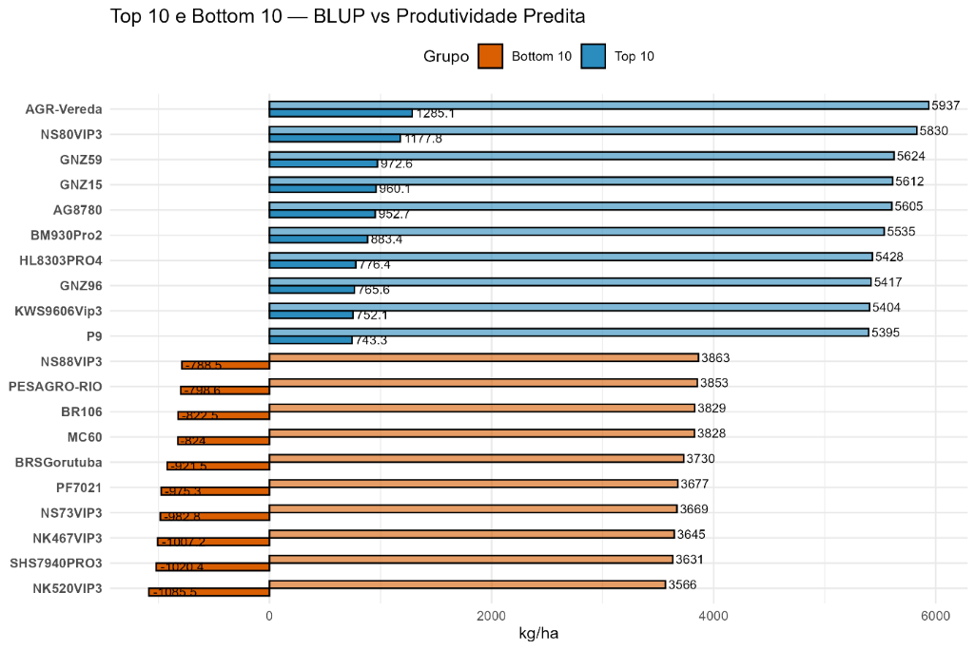
Figura 1: BLUPs e produtividade de grãos preditas para os 10 melhores e piores genótipos de milho, respectivamente testados nas safras de 2019 a 2024. Fonte: Elaborado pelo autor, 2025.

Componentes de variância e estabilidade
- PG: observou-se variância genética (vg) de 26,6%; interação GxE de 28,1%, revelando alta sensibilidade ao ambiente, indicando possibilidade de seleção para adaptação específica.
- AP e AE observou-se vg de 28,5% e 24,2%, respectivamente, com menor influência de GxE, sugerindo estabilidade fenotípica.
- Destaca-se a estimativa da repetibilidade de PG (76%), AP (80%) e AE (75%), reforçando a confiabilidade das medições.

Tabela 1 - Estimativa dos componentes de variância e porcentagem da variação explicada na avaliação de ensaios teste de 352 genótipos de milho nas condições do alto sertão sergipano durante os anos de 2019 a 2024
Componentes | PG | AP | AE
Vg | 26,60% | 28,50% | 24,20%
Vga | 28,10% | 15,00% | 21,00%
Ve | 45,30% | 56,50% | 54,90%
Repetibilidade | 76% | 80% | 75%
CVg | 13,10% | 5,08% | 7,23%
CVr | 17,00% | 7,15% | 10,9%
PG: Produtividade de grãos; AP: Altura de planta; AE: Altura de espiga; vg: variância genética; vga: variância da interação entre genótipo e ambiente; ve: variância dos resíduos, CVg: Coeficiente de variação genética e CVr Coeficiente de variação do resíduo. Fonte: Elaborado pelo autor, 2025.

Correlação
PG apresentou correlação positiva com AP (r = 0,45) e AE (r = 038), indicando que plantas mais altas tendem a apresentar maior produtividade, possivelmente pela capacidade de interceptação de luz e acúmulo de biomassa. Esses resultados revelam que objetivos para o desenvolvimento de híbridos de dupla aptidão (forrageiros e grãos) no semiárido devem ser priorizados.

Tabela 2 - Estimativa da Correlação de Pearson para os anos de 2019 a 2024 calculados a partir dos dados de 352 genótipos de milho avaliados nas condições do alto sertão sergipano entre altura de plantas e espiga e produtividade de grãos
 | Produtividade de Grãos
AP | 0,45 ***
AE | 0,38 ***
AP: Altura de planta; AE altura de espiga. ***: significativo a 0,01 % de probabilidade pelo teste F. Fonte: Elaborado pelo autor, 2025.

Tendencia temporal
Observa-se que houve crescimento consistente da produtividade ao longo dos anos (Figura 2), com salto expressivo em 2024 (faixa de 5 a 10 t/ha), sugerindo avanços no manejo e no uso de genótipos adaptados.

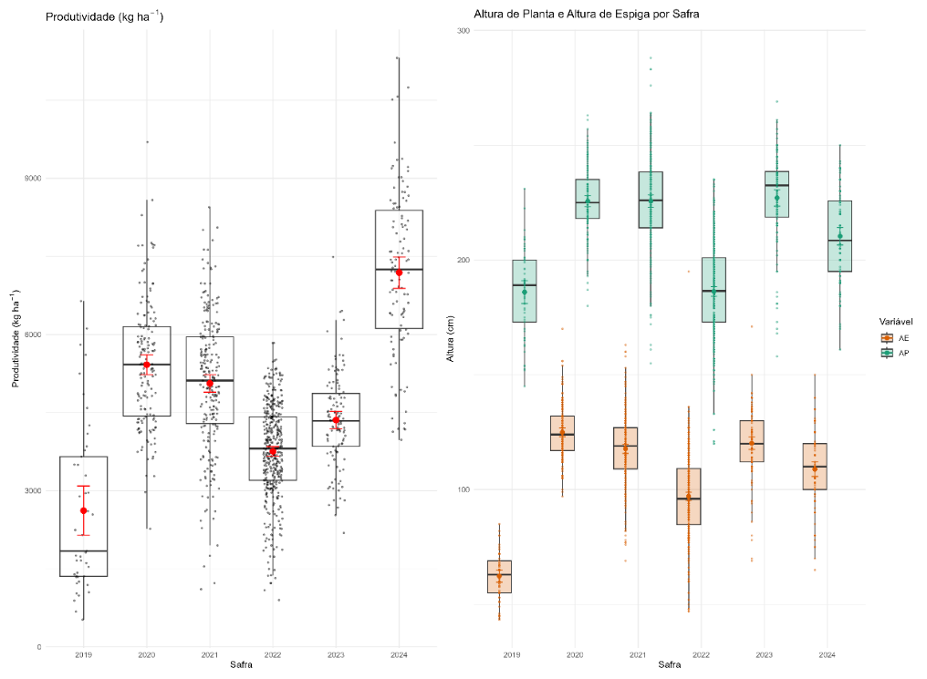
Figura 2: Blups genotípicos de 352 genótipos de milho para produtividade de grãos e para altura da planta (acima) e altura da espiga (abaixo) para as safras de 2019 a 2024 obtidos por meio de modelos mistos. Fonte: Elaborado pelo autor, 2025.

Agrupamento de genótipos (PCA)
O PCA explicou 93,7% da variação total, separando claramente dois grupos:
- Top performers: genótipos com alta PG, AP e AE, indicados para recomendação para cultivo na região.
- Baixo desempenho: materiais instáveis ou poucos adaptados às condições locais.

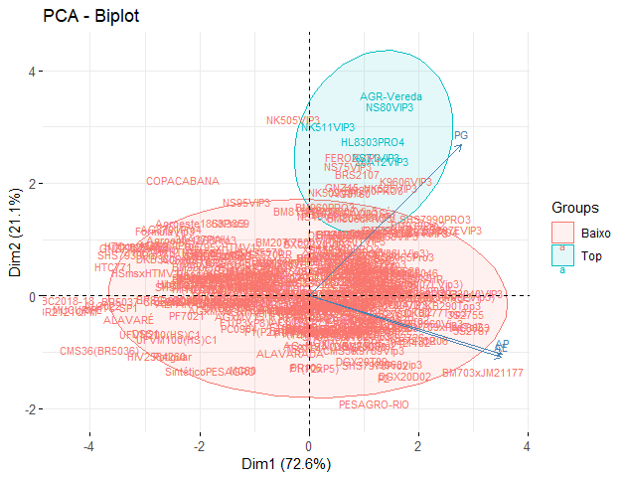
Figura 3: Biplot dos 352 genótipos e as variáveis altura de planta, espiga e produtividade de grãos derivados dos blups calculados via modelos mistos das safras de 2019 a 2024 avaliados na região semiárida de Sergipe. Todos os dados foram padronizados para média zero e variância 1. Fonte: Elaborado pelo autor, 2025.

Impacto
- Impacto econômico: considerando preço médio de R$ 70/saca, os genótipos tops podem gerar até R$ 1050 /ha adicionais em relação à média regional.
- Impacto social: potencial para reduzir a vulnerabilidade alimentar e aumentar a sustentabilidade de produção no Sertão, já que dentre os tops há uma variedade, com sementes economicamente viáveis.
- Etapas futuras: Adicionar a cultivar AGR-Vereda em população base genética com a para o desenvolvimento de novos cultivares adaptados para a região foco.

CONCLUSÃO
Após seis anos de avaliação, foi possível identificar genótipos com produtividade observada superior a 10 t/ha e predita acima de 5.9 t/ha, representando ganhos de até 16,20% sobre a média regional.
A correlação positiva entre PG, AP e AE, aliada à alta repetibilidade, evidencia a possibilidade de seleção indireta eficiente, utilizando por exemplo tecnologia por imagem na seleção de plantas mais altas, reduzindo custos com menor tempo.
Os resultados oferecem subsídios para recomendações comerciais e para o direcionamento de programas de melhoramento voltados à resiliência no Semiárido, contribuindo para aumento da produtividade, renda e segurança alimentar.

REFERÊNCIAS

NOVAIS, G. T.; MACHADO, L. A. Os climas do Brasil: segundo a classificação climática de Novais. Revista Brasileira de Climatologia, [s. l.], v. 32, p. 1–39, 10 jan. 2023. https://doi.org/10.55761/abclima.v32i19.16163.
PINTO, M. C.; DE OLIVEIRA, O. H.; DE OLIVEIRA, M. B. A.; DA SILVA, C. R.; DE FIGUEIREDO, M. P. S.; DE LUNA, R. G.; SOUZA, A. dos S.; SOUTO, L. S.; DE OLIVEIRA GODIM, A. R.; DE ALMEIDA LACERDA, R. R.; PORTO, A. C. F.; GOMES-SILVA, F.; VASCONCELOS, J. M. de; MOREIRA, G. R.; COSTA, M. L. L. da; PEREIRA DE FIGUEIREDO, M. R.; SILVA, F. A. C.; ALVINO, F. C. G.; SILVA, A. E. P.; ALVES, L. de S.; NEDER, D. G.; ARAÚJO, B. G. P.; FREITAS, L. C. de; CALSA JUNIOR, T.; DUTRA FILHO, J. de A. Proteomic Analysis of Maize Cultivars Tolerant to Drought Stress. Agronomy, [s. l.], v. 13, n. 8, p. 2186, ago. 2023. https://doi.org/10.3390/agronomy13082186.
R CORE TEAM. R: A Language and Environment for Statistical Computing. Vienna, Austria: R Foundation for Statistical Computing, 2025. Disponível em: https://www.R-project.org/.
STORCK, L.; CARGNELUTTI FILHO, A.; GUADAGNIN, J. P. Análise conjunta de ensaios de cultivares de milho por classes de interação genótipo x ambiente. Pesquisa Agropecuária Brasileira, [s. l.], v. 49, p. 163–172, 2014. https://doi.org/10.1590/S0100-204X2014000300002.

Graduado em Engenharia Agronômica, Universidade Federal de Sergipe, mzs.esc@gmail.com
Graduada em Engenharia Agronômica, Universidade Federal de Sergipe.
Mestranda em Agricultura e Biodiversidade, Universidade Federal de Sergipe.
Mestranda em Agricultura e Biodiversidade, Universidade Federal de Sergipe.
Mestranda em Agricultura e Biodiversidade, Universidade Federal de Sergipe.
Professor no Departamento de Engenharia Agronômica do Sertão, Universidade Federal de Sergipe.
Professora no Departamento de Engenharia Agronômica do Sertão, Universidade Federal de Sergipe.
Professor no Departamento de Engenharia Agronômica do Sertão, Universidade Federal de Sergipe

